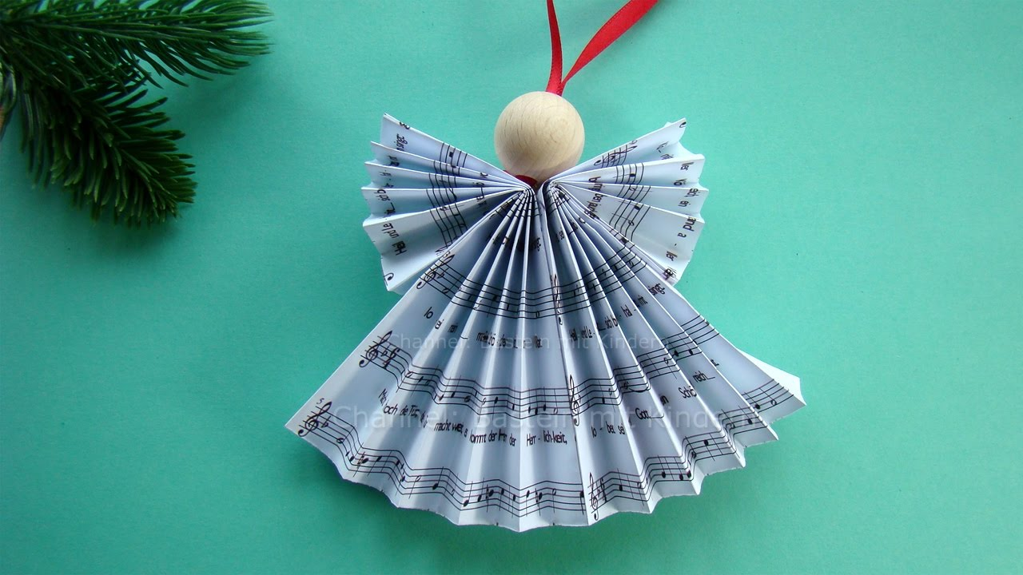 

Weihnachtsdeko basteln

Aus alten Büchern

Wir zeigen dir, wie du aus alten Buchseiten einen Engel falten kannst.   
Das Material wird zur Verfügung gestellt.

Mittwoch 27.11.2024

14.00 bis ca. 15.30 Uhr (je nach Ausdauer)

**Für Kinder ab 8 Jahren (ohne Erwachsene)**

Die Platzzahl ist beschränkt. Deshalb ist eine Anmeldung Notwendig bis 20.11.2024 in der Bibliothek oder unter [bibliothek@schule-beckenried.ch](mailto:bibliothek@schule-beckenried.ch)

Schul- und Gemeindebibliothek Beckenried

Eintritt Frei